thema : sprookjesland

De koning: man die aan het hoofd van een land staat.

Deftig: iets wat er duur en netjes uit ziet. Zo kun je je ook gedragen.

De kroon: hoofddeksel die door een koning(in) gedragen wordt.

Het paleis: woning van de koning(in).

De troon: stoel van een koning(in).

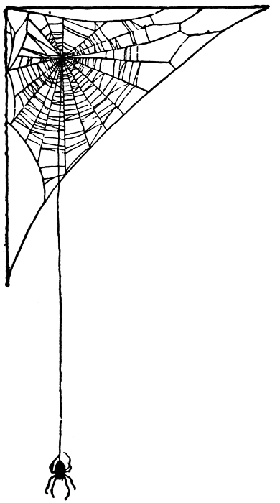
deftig
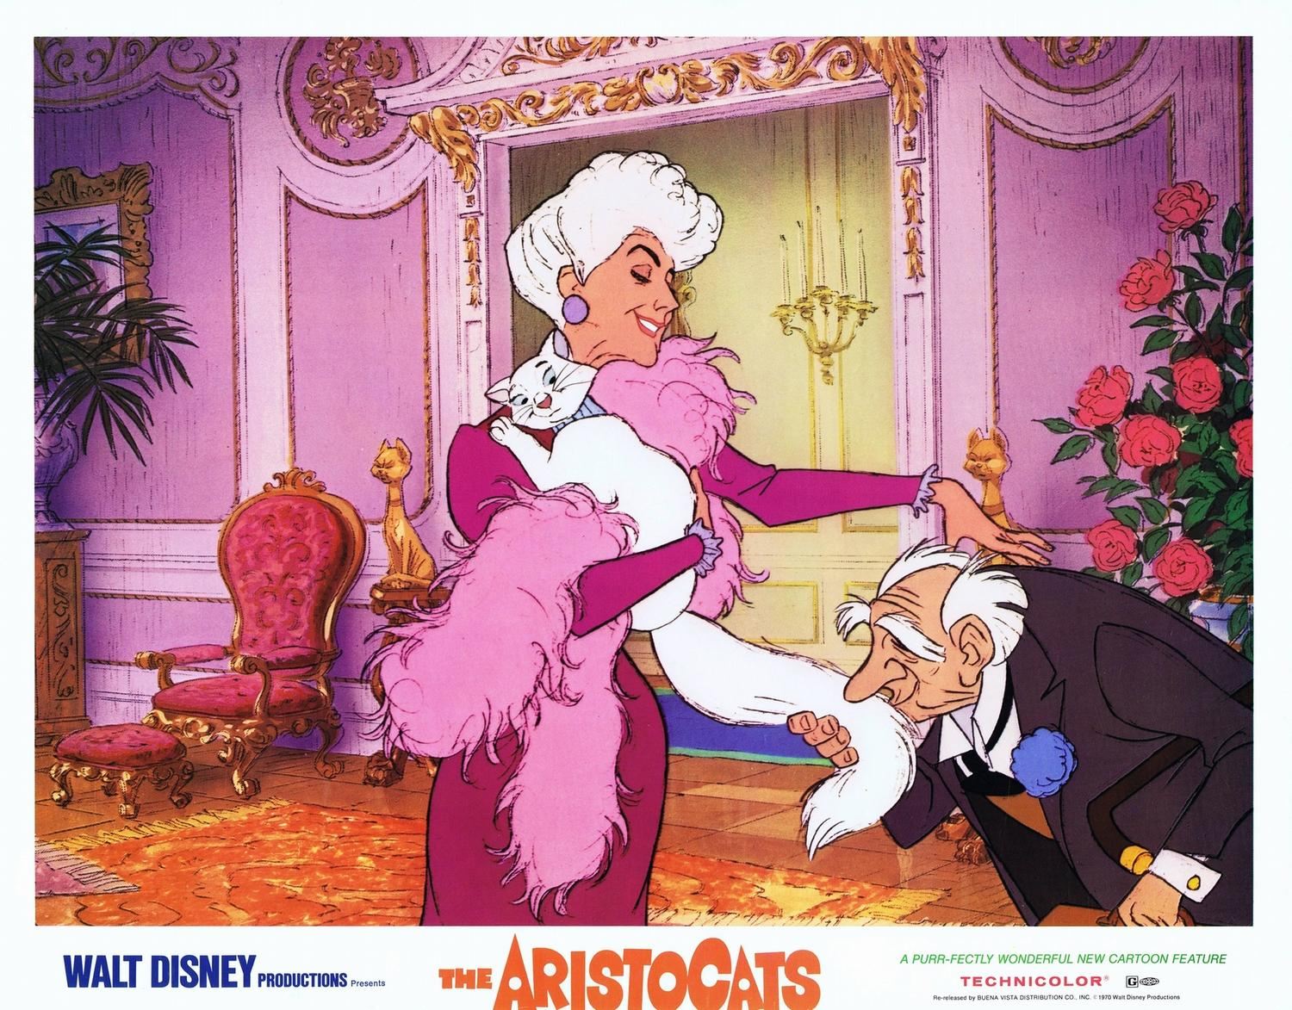
het paleis
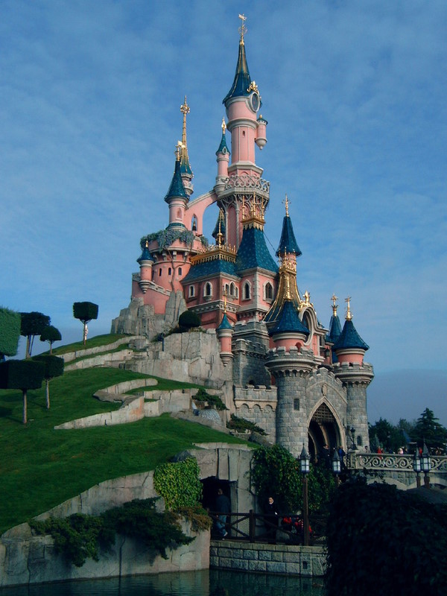
de lakei
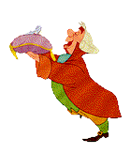
de troon
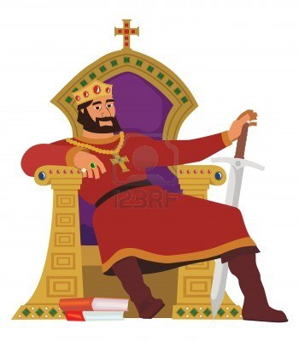
de koning
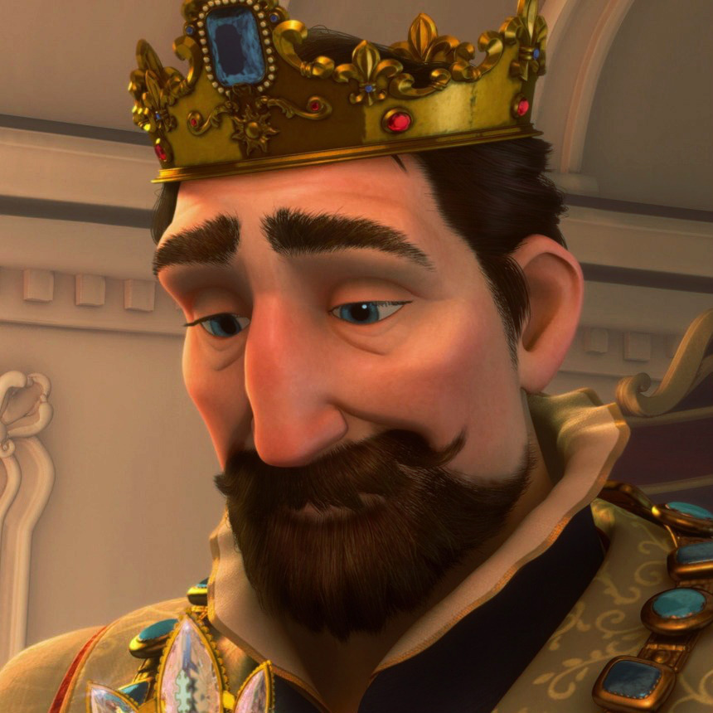

de kroon
